2005年全国初中学生化学素质和实验能力竞赛复赛试题

试题说明：
1．本试卷共6页，满分100分。
2．可能用到的相对原子质量：H-l C-12 N-14 O-16 Na-23 Mg-24
S-32 C1-35．5 K-39 Ca-40 Cu-64 I-127
一、选择题(本题包括15个小题，每小题2分，共30分。每小题有1个或2个选项符合题意。若有两个答案的错1个不得分，漏选1 个扣1分。请将答案填在下表相应题号的空格内。)
1．下列说法中，你认为不科学的是 （ ）
A 食用含碘食盐可预防甲状腺肿大
B 使用含氟牙膏可预防龋齿
C 绿色食品是指不含任何化学物质的食品
D 光导纤维是以二氧化硅为主要原料制成的高性能通讯材料
2．化学“家庭小实验”是利用家庭日常生活用品进行化学学习和探究的活动，下列实验中用家庭日常生活用品能够进行的是 （ ）
①检验纯碱中含有CO₃^{2－} ②除去热水瓶内壁上的水垢
③检验鸡蛋壳能溶于醋酸 ④检验自来水中含有Cl－
A ①②④ B ①③④ C ①②③ D ①②③④
3．氢气是未来的绿色能源，科学家们最新研制出利用太阳能产生激光，再用激光使水分解得到氢气的新技术。其中水分解可以用化学方程式表示为：
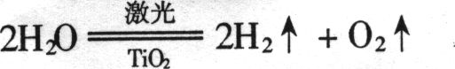 下列有关说法不正确的是 （ ）
A TiO₂在反应中作氧化剂 B 水分解不产生污染物
C TiO₂在反应中作催化剂 D 该技术将太阳能转化为化学能
4．地球上的大部分水是以海水形式存在的，若能找到海水淡化的大规模生产方法，将可极大地缓解目前人类面临的水资源日益紧缺的状况。下列有关海水淡化的方法在原理上完全不可行的是 （ ）
A 加明矾使海水中的盐分沉淀而淡化
B 利用太阳能将海水蒸馏淡化
C 在一定条件下将海水缓慢凝固以获取淡水
D 选择一种特殊的膜在一定条件下使海水中较小的水分子通过，而其中较大的溶质微粒通不过，从而使溶剂水与溶质分离
5．下表是某城市空气质量某日公布的内容：
项 目 | 空气污染指数 | 空气质量级别 | 空气质量
总悬浮颗粒 | 52 | Ⅱ | 良
二氧化硫 | 7 | Ⅱ | 良
二氧化氮 | 24 | Ⅱ | 良
下列情况对表中三个空气质量指标不会产生影响的是（ ）
A 用柴油作燃料 B 焚烧垃圾
C 汽车排放的尾气 D 用天然气作燃料
6．英国泰晤士河曾是世界上最脏臭的河流之一。由于执行了严格的污水排放制度、重建了水道体系和用专门船只向河水里输送某种气体等措施，河水水质已得到显著的改善。这里的“某种气体”是指 （ ）
A 氢气 B 氯气 C 氧气 D 二氧化碳
7．十九世纪初，法国科学家库图瓦正在家中做实验，一只猫把盛装海藻灰溶液和硫酸溶液的瓶子都碰翻了，他看到了一个奇异的现象：打翻在地的混合液里产生了一种紫色蒸气，气味十分难闻、呛鼻，而且紫色蒸气遇冷物体后变为紫黑色闪着金属光泽的晶体。库图瓦又做了许多实验，终于弄明白这种气体是一种新发现的元素，这种元素是（ ）
A 碘 B 碳 C 铜 D 汞
8．2004年4月22 日是第35个“世界地球日”，其主题是“善待地球——科学发展”。下列行为中不符合这一主题的是 （ ）
A 采用“绿色化学”工艺，使原料尽可能转化为所需要的物质
B 大量开采地下水，以满足社会对水的需求
C 不使用对大气臭氧层起破坏作用的氟利昂
D 节约能源，提高能源利用率
9．在一个密闭容器内有X、Y、Z、Q四种物质，在一定条件下充分反应，测得反应前后各物质的质量如下表：
物 质 | X | Y | Z | Q
反应前质量／g | 2 | 2 | 84 | 5
反应后质量／g | 待测 | 24 | O | 14
试判断该密闭容器中发生的反应属于 （ ）
A 化合反应 B 置换反应 C 分解反应 D 复分解反应
10．某城市有甲、乙两工厂排放污水，污水中各含有下列6种离子中的3种(两厂不含相同离子)：Ag⁺、Ba²⁺、Na⁺、Cl－、SO₄^{2－}、NO₃－。若两厂单独排放都会造成严重的水污染，如将两厂的污水按一定比例混合，沉淀后污水便会变成无色澄清只含硝酸钠而排放，污染程度会大大降低。关于污染源的分析，你认为正确的是 （ ）
A SO₄^{2一}和NO₃^{一}可能来自同一工厂
B Cl^{一}和NO₃^{一}一定不在同一工厂
C Ag⁺和Na⁺可能在同一工厂
D Na⁺和NO₃^{一}来自同一工厂
11．表中列出几种物质的熔点，据此判断以下说法正确的是 （ )
物质名称 | 汞 | 金 | 铜 | 铁 | 钨 | 氧
熔点／℃ | -38.8 | 1064 | 1083 | 1535 | 3410 | -218
A 铜球掉入铁水中不会熔化 B 在-216℃时，氧是液态
C 水银温度计可测量一40℃的温度 D 用钨制成的灯丝不易熔化
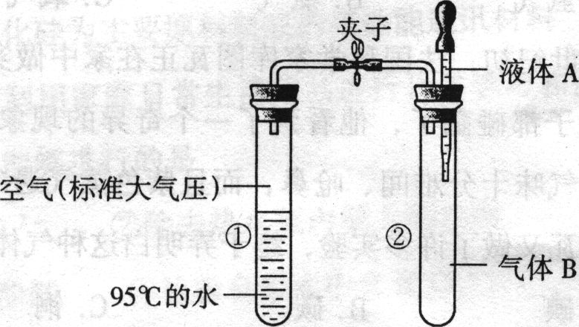
12．如图所示，夹子开始处于关闭状态，将液体A滴入试管②与气体B充分反应，打开夹子，可发现试管①内的水立刻沸腾了。则液体A和气体B的组合可能是下列的（ ）
A 氢氧化钠溶液、二氧化碳
B 硫酸、氮气
C 酒精、氧气
D 水、一氧化碳

13．2004年，美国科学家通过“勇气”号太空车探测出火星大气中含有一种称为硫化羰(化学式为COS，羰音tang)的物质，已知硫化羰与二氧化碳的结构相似，但能在氧气中完全燃烧，下列有关硫化羰的说法正确的是（ ）
A．硫化羰是酸性氧化物 B．相同条件下，硫化羰的密度比空气大
C．硫化羰可用作灭火剂 D．硫化羰在氧气中完全燃烧后的生成物是CO₂和SO₂
14．镁在空气中燃烧时，发生如下两个反应：3Mg+N₂=Mg₃N₂，2Mg+O₂=2MgO 则24 g镁在空气中燃烧可得产物的质量为 ( )
A 等于33.3 g B 等于40 g
C 33.3 g～40 g D 小于33.3 g或大于40 g
15．原子的核电荷数小于18的某元素x，其原子的电子层数为n，最外层电子数为2n+1，原子核内质子数是2n²-l。下列有关x的说法中不正确的是 （ )
A X能形成化学式为X(OH)₃的碱
B X可能形成化学式为KXO₃的含氧酸钾盐
C X原子的最外层电子数和核电荷数肯定为奇数 、
D X能与某些金属元素形成化合物
二、填空题(本题包括7个小题，共38分。)
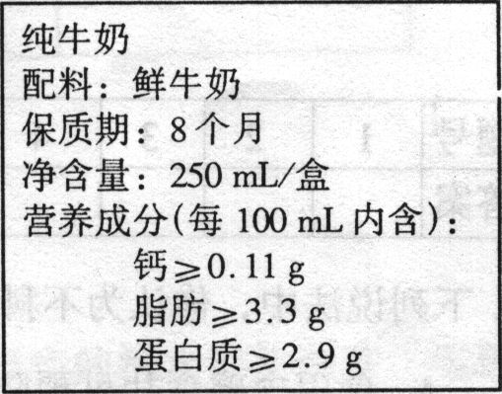
16．(4分)人体中的钙元素主要存在于骨骼和牙齿中，以羟基磷酸钙晶体[Ca₅(PO₄)₃(OH)]形式存在，其相对分子质量为502。牛奶含钙丰富又易被吸收，且牛奶中钙和磷比例合适，是健骨的理想食品。右图是某乳业公司纯牛奶包装标签的部分说明。请仔细阅读后回答下列问题：
(1)羟基磷酸钙中钙元素的质量分数 (保留到0.1％)。
(2)若成人每天至少需要0.6 g钙，且这些钙有90％来自牛奶，则一个人每天要喝 盒这种牛奶。
17．(3分)用2份95％的酒精溶液和l份水混合，再浸入手帕一块。取出，点燃手帕上的酒精，用镊子夹起燃烧的手帕，当手帕上的火焰即将熄灭时，将手帕迅速摇动几下，火熄灭，手帕却完好无损。请解释手帕完好无损的原因：_______________________________________
______________________________________________________________________________。
18．(5分)为纪念人类成功攀登珠穆朗玛峰50周年，中国登山协会业余登山队于2003年5月21日登顶成功。登山队必备的物质之一是氧气瓶，其作用是___________________；氧气与体内的葡萄糖(C₆H₁₂O₆)发生反应，提供人体所需的能量，写出该反应的化学方程式:
________________________________________________；燃料燃烧也需要氧气，这是利用氧气__________________的性质。
19．(3分)某气体可能由一种或多种常见的气体组成，经测定其中只含有碳、氧两种元素，碳、氧元素的质量比为1 ：2，请写出该气体各种可能的组成情况：_________________
_________________________________________________________________
_
(只要求写出每种可能情况下气体所含的物质的化学式，不必写出每种组分的比例关系)
20．(9分)用木炭还原CuO的实验进行一段时间后，停止加热，试管中仍然有黑色固体。为确定反应后黑色固体的成分，请你提出确定黑色固体的所有可能猜想，并设计简单、易行的实验方案，证明你的猜想。

猜想黑色固体是 | 实验操作 | 现 象
(1)

(2)

(3)

21．(8分)若从H₂SO₄、Na₂CO₃、Na₂SO₄、NaCl、NaNO₃、Cu(NO₃)₂、H NO₃七种溶液中取出其中的两种，进行混合及有关实验，所观察到的现象记录如下表。试根据各步实验及其现象先进行分步推断，再推断所取的两种溶液的可能组合。
步骤 | 实验操作 | 实验现象 | 推断(或结论)
(1) | 将取出的两种溶液混合 | 混合溶液无色、澄清 | 混合液中肯定不合：Cu(NO₃)₂
(1) | 将取出的两种溶液混合 | 无明显现象 | 混合溶液肯定不是下列组合：
(2) | 用pH试纸测定混合溶液的pH | 测定结果：pH=2
(3) | 向混合溶液中滴入足量  Ba (NO₃)₂溶液 | 有白色沉淀出现
(4) | 向上述过滤所得的滤液中滴加AgNO₃ 溶液 | 无明显现象
混合溶液的可能组合(写出溶  质的化学式，有几组写几组) |  | ①______________________________________________  ②  ______________________________________________  ③_____________________________________________  ④________________________________________________
22．(6分)生产、生活中的废物、污水未经处理就直接排放，是造成水体富营养化、河水被污染的重要原因。下图是长江中游某水质监测站在2004年8月的某天DO(溶解氧)的实测数据，下表为不同温度下DO(溶解氧)饱和值表：
水温／℃ | 25 | 26 | 27 | 29 | 31 | 32 | 34
DO饱和值／mg·L^{－1} | 8.15 | 8.00 | 7.85 | 7.65 | 7.43 | 7.30 | 7.20

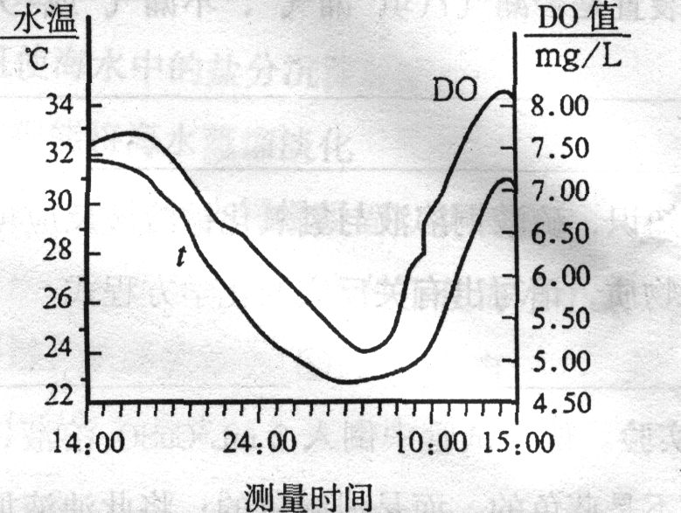
仔细观察实测数据和上表，回答问题：
(1)在凌晨零点时，河水中的DO(溶解氧)仅为该温度下的DO饱和值的75％～80％；但在午后，DO出现过饱和，如在15时，DO饱和度可高达110％，造成上述现象的主要原因：_____________________________________
_____________________________________
____________________________________。
(2)河水里的微生物使有机物(化学式以C₆H₁₀O₅为代表)与溶解在水中的氧气作用而
转化为CO₂和H₂O的过程中所需的O₂的量叫做BOD(生化需氧量)，BOD是衡量水体质量的一个指标。当天该水质监测站测得河水中所含有机物的质量折合成C₆H₁₀O₅为0.010 g·L^{－1}，通过计算回答：
①该河段水体的BOD(生化需氧量)为______________ mg·L^{－1}；
②该河段适合鱼类生存吗(设水温为25℃)?结论及理由是：_______________________
______________________________________________________________________
三、实验题(本题包括3个小题，共18分。)
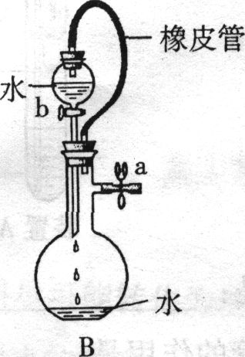
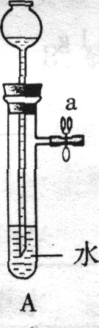
23．(6分)根据右图及描述，回答下列问题：
(1)关闭图A装置中的弹簧夹a后，从长颈漏斗向试管口注入一定量的水，静置后如图所示。试判断：A装置是否漏气?(填“漏气”、“不漏气”或“无法确定”)_______。判断理由：_______________________________________________
_________________________________________________。
(2)关闭图B装置中弹簧夹a后，开启分液漏斗的活塞b，水不断往下滴，直至全部流入烧瓶。试判断：B装置是否漏气?(填“漏气”、“不漏气”或“无法确定”) _______。判断理由：_______________________________________________
_________________________________________________。
24．(7分)(1)根据初中化学知识，硫酸铜溶液与氢氧化钠溶液反应可得到蓝色沉淀，进一步将沉淀加热可生成黑色物质，请写出有关反应的化学方程式
①____________________________________，②__________________________________。
(2)小明做了这个实验。他在试管中倒入2 mL CuSO₄溶液，再加入一定量NaOH溶液，结果得到的沉淀并不是蓝色的，而是浅绿色的；将此浊液加热直至沸腾，观察不到有分解变黑生成CuO的迹象。这是为什么呢?小明通过查找资料得知，该浅绿色沉淀物可能是溶解度极小的碱式硫酸铜，其化学式为Cu₄(OH)₆SO₄
①请帮小明写出生成浅绿色沉淀的有关反应的化学方程式
________________________________________________。
②请帮小明设计一个实验，证明该浅绿色沉淀中含有硫酸根。
________________________________________________________________________________________________________________________________________________________________________________________________
25．(5分)小明按右图装好了实验装置(两胶头滴管中的稀盐酸浓度和体积都相
等)，实验时，同时完全捏扁两滴管的胶头，并观察实验现象。
(1)小明的实验目的是：___________
________________________________。
(2)装置中长玻璃导管的作用是：
________________________________
_______________________；红墨水的
作用是___________________________
_____________________。
(3)你估计两根玻璃导管中的实验现象是______________________________________；
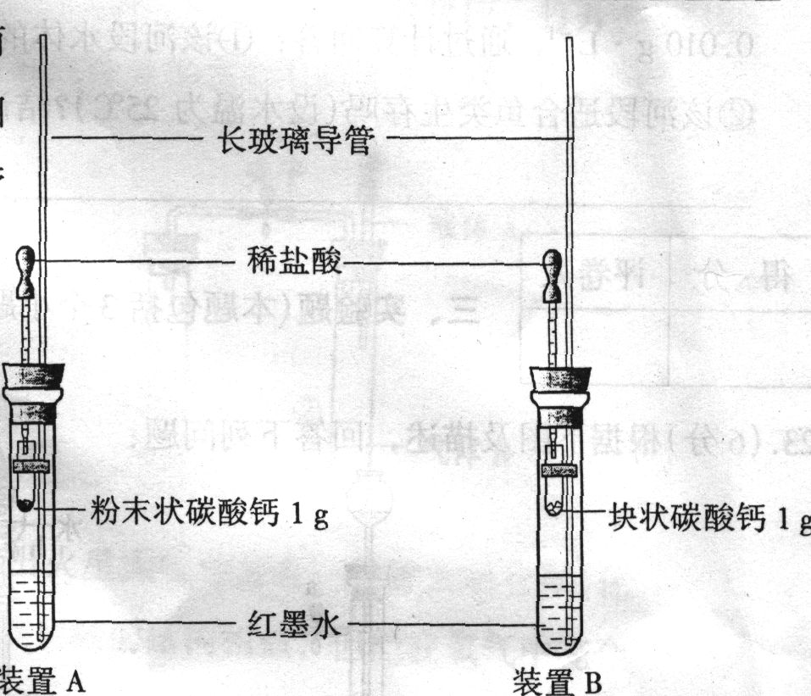
理由是____________________________________。
四、计算题(本题包括2个小题，共14分。)
26．(8分)闪电是一种自然现象，据估计地球上年均发生3l万余次的闪电。每当电闪雷鸣之时，空气中发生的一种反应为N₂+O₂=2NO。已知32 g氧气和足量氮气化合成一氧化氮时要吸收180 kJ的能量，假设某次闪电的能量为1.50×10⁷ kJ，其中有1／1000的能量用于这一反应，求：
(1)此次闪电所产生的NO的质量是多少千克?
(2)此次闪电的生成物相当于多少千克尿素[CO(NH₂)₂]的含氮量?

27．(6分)糖类(按C₆H₁₂O₆计，相对分子质量为180)发酵生成乙醇反应的化学方程式为
C₆H₁₂O₆=2C₂H₅OH+2CO₂，问多少质量分数的糖类溶液发酵能得到l°的酒?
(1°酒是指：1体积乙醇和99体积水的混合溶液。水和乙醇的密度分别为1.0g／cm³和0.8 g／cm³) (答案只要求小数点后一位数字)

